Berechnung der Geschwindigkeit eines Elektrons (klassisch)
$$E= \frac{1}{2} mv^{2}$$
$$v= \sqrt{\frac{2Ue}{m}}=\sqrt{\frac{2 ∙ 100V ∙1,602∙{10}^{-19 }C }{9,1 ∙ {10}^{-31} kg}} ≈ \frac{1}{3} ∙ {10}^{7} \frac{m}{s}$$

Bei Energien oberhalb ca. 1 MeV wäre das Elektron mit obiger Gleichung schneller als Lichtgeschwindigkeit.
Allerdings muss bei Geschwindigkeiten nahe der Lichtgeschwindigkeit die relativistische Massenzunahme des Elektrons berücksichtigt werden.
Somit muss die Geschwindigkeit des Elektrons relativistisch berechnet.
Relativistisch
$$m= \frac{m_{0}}{\sqrt{1- \frac{v^{2}}{c^{2}}}} |∙c^{2}$$
$$mc^{2}= \frac{m_{0}c^{2}}{\sqrt{1- \frac{v^{2}}{c^{2}}}}$$
1 MeV kinetische Energie bedeutet eine Gesamtenergie von 1,511 MeV, da die Ruheenergie = 0,511 MeV beträgt. Also ist mc² = 1,511 und m_{o}c² = 0,511.
Für die Wurzel ergibt sich daraus ein Wert von 0,33819 und nach Ziehung der Wurzel 0,1143702. Dieser Wert von 1 abgezogen gibt 0,8856298 und daraus die Wurzel gezogen dann 0,94 für v/c
Bei 1 MeV beträgt die Geschwindigkeit des Elektrons somit 94% der Lichtgeschwindigkeit.
-----------------------------------------------------------------------------------------------------------------
Wellenlänge
$$λ= \frac{c}{f}= \frac{3 ∙ {10}^{8}}{3 ∙ {10}^{9}} m=0,1 m$$
Das Beschleunigungsrohr ist in Driftröhren unterteilt. Die Länge dieser Driftröhren entspricht etwa der Wellenlänge der elektromagnetischen Wellen bei einer Frequenz von 3 GHz:
Allerdings sind die Abstände zu Beginn des Beschleunigungsrohrs etwas geringer und unterschiedlich groß, da die Elektronen noch nicht so schnell sind. Erst nach circa 20 cm liegt der Abstand konstant bei etwa 10 cm.

---------------------------------------------------------------------------------------------------------------
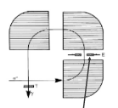270 Grad Umlenkung
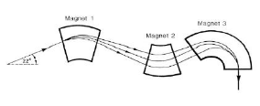Slalomumlenkung
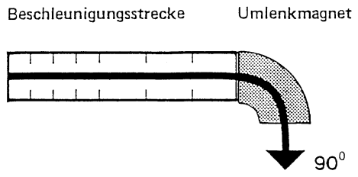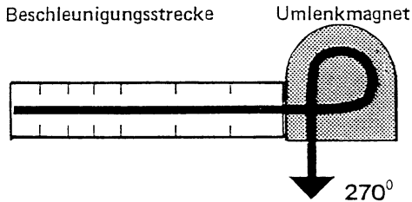
90°-Umlenkung 270°-Umlenkung

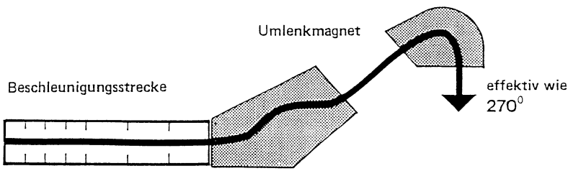
Slalomumlenkung

Die Makropulse haben eine Dauer von 5µs, die Mikropulse eine Dauer von 30ps. Jeder Makropuls setzt sich dabei aus 2∙10 E4 Mikropulsen zusammen,
was einem Abstand von 330ps pro Mikropuls entspricht (und einer Frequenz von 3GHz wie die Radarwelle).
Jeder Mikropuls enthält dabei 10 E4 Elektronen, womit sich insgesamt 2∙10 E8 Elektronen pro Makropuls ergeben.
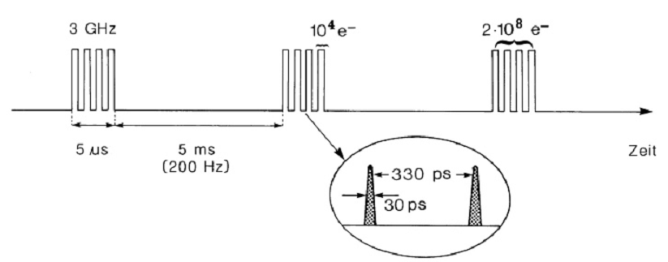
Elektronenpulsfolge
DIN-Terminologieportal:
DIN-Terminologie-Portal: Anmeldung mit e-mail-Adresse und Passwort
Man muss auf Terminologie gehen, dann DIN-TERMinologieportal, auf Begriffe je Gremium,
NA080 für Radiologie eingeben und dann kann man über die einzelnen Buchstaben des Alphabets alle möglichen Begriffe finden.
So, ich meine, das war alles, was wir besprochen hatten.

https://www.didaktik.physik.uni-muenchen.de/elektronenbahnen/kanone/relativistisch/berechnung.php

